使用说明

1. 学生登陆
打开考试系统网站（http://219.246.78.34:7105），如浏览器的silverlight插件未安装或Sliverlight版本过低，浏览器会自动跳转到插件安装页面（如图所示），在此页面选择安装插件进行安装。
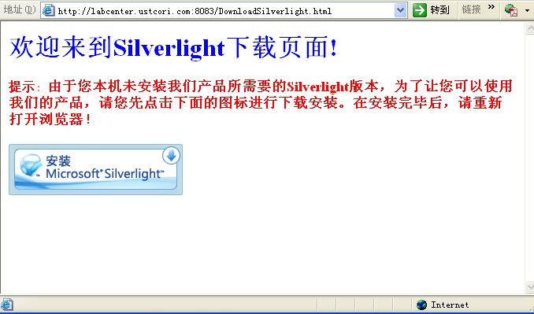
浏览器的插件安装完毕后，关闭浏览器。重新启动浏览器，就可正常访问《物理实验考试与自动判卷系统》（如下图所示）。
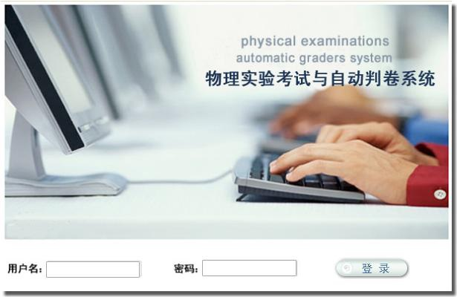
然后使用用户名（校园卡号）和密码（默认密码为123）登陆。

2. 下载升级
学生登陆后在下载升级页面下载考试大厅的安装程序，如图所示。
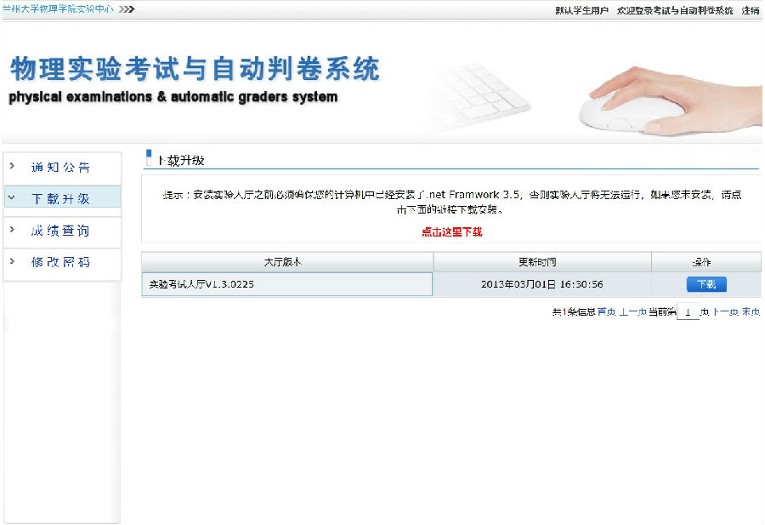

按页面上提示进行考试大厅的安装。安装完毕后桌面会有“考试大厅”图标。

3. 考试大厅
学生用户运行考试大厅，进入登录界面。首先选择“网络设置”按钮设置考试系统服务器的网络地址（219.246.78.34）和端口号（7105），如图所示。

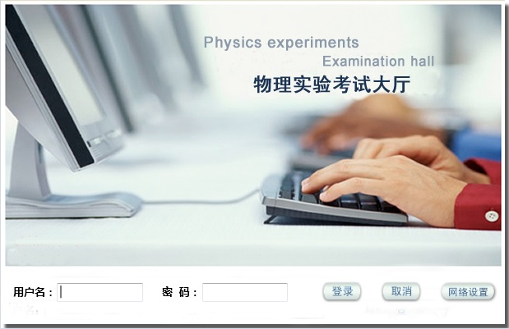

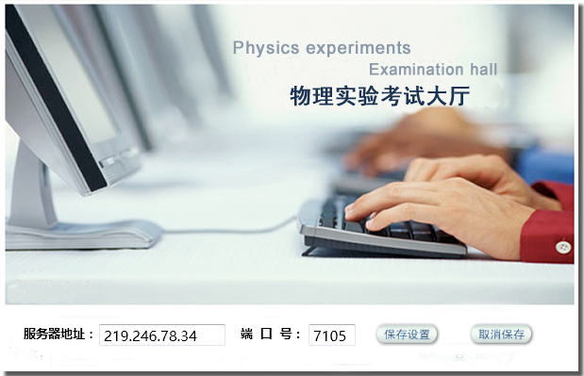
按照上图进行网络设置，设置完毕后，在登录界面输入用户名和密码，进入考试大厅，如图所示。

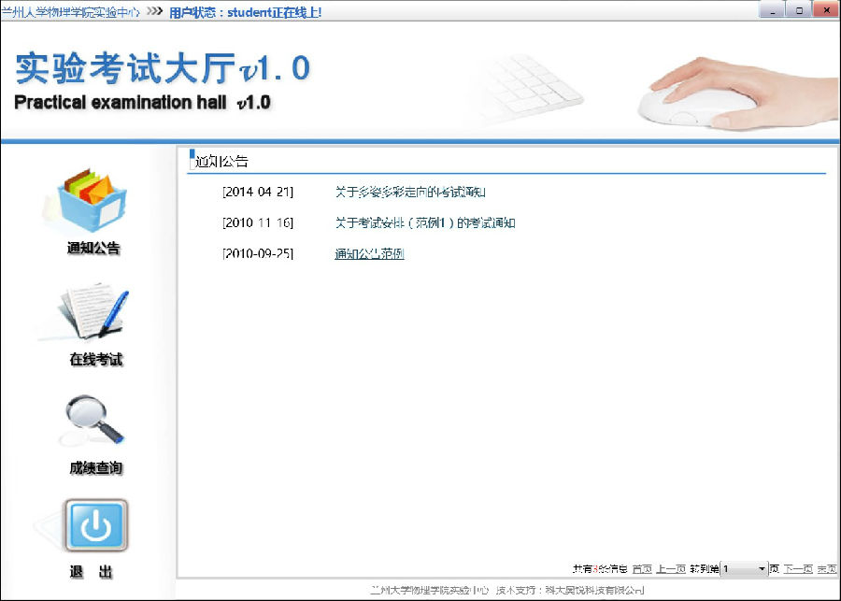

请在“通知公告”或者“在线考试”中查看自己的考试时间和地点，只看考试时间和地点即可，具体座位号在考场门后查看，对号入座。

